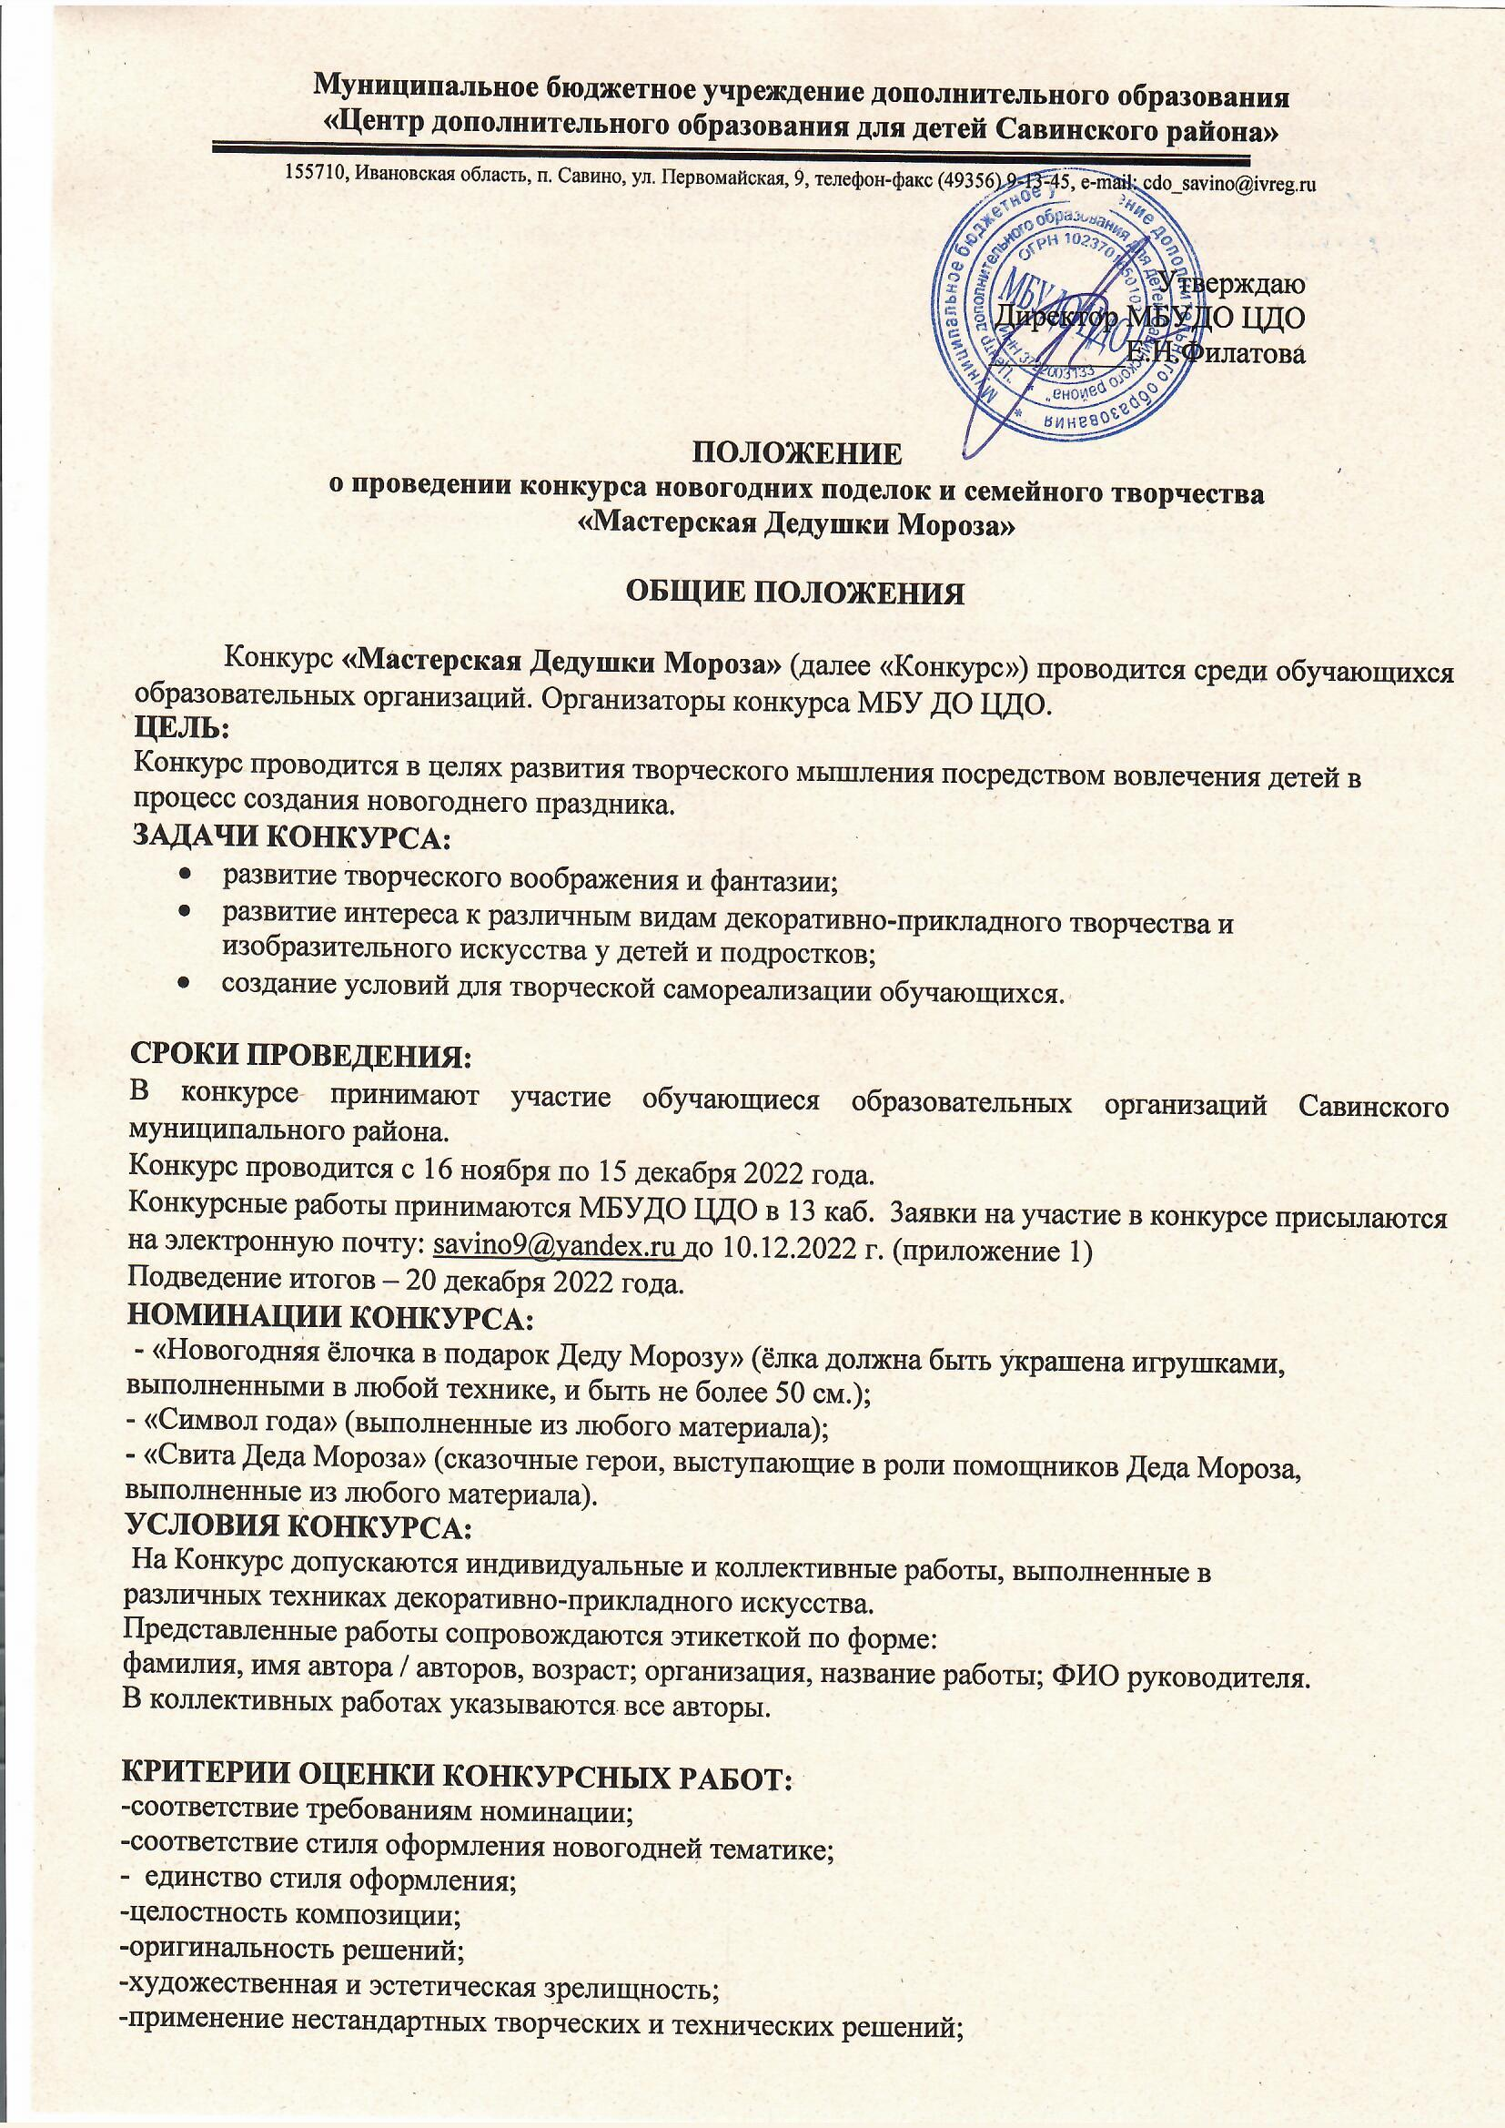;
-использование современных технологий светового оформления.
НАГРАЖДЕНИЕ ПОБЕДИТЕЛЕЙ КОНКУРСА:
По итогам оценки конкурсных работ будут определены победители (I, II, III место в каждой номинации). Победители Конкурса награждаются грамотами Центра дополнительного образования.

Приложение 1

ЗАЯВКА
на участие в конкурсе новогодних поделок и семейного творчества
«Мастерская Дедушки Мороза»

____________________________________________________________________________
(наименование образовательной организации)

№ п/п | Фамилия, имя участника | Образовательная организация | номинация | Название работы | Руководитель  (фамилия, имя, отчество)

